Gruppetur Knaben 20-22/10
Den tradisjonelle høstturen for alle speiderne i 1. Søgne sjø er som i fjor lagt til populære Knaben. Vi kjører E39 og tar av til Kvinesdal, videre på riksvei 465 og følger denne nesten helt frem. Det er bare å følge skiltingen til Knaben. Ca 2 timers kjøretur fra Søgne.
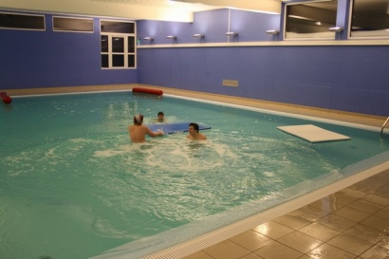
Vi leier Knaben leirskole sine bygg.
Her er, foruten god overnattingskapasitet, eget kjøkken, storstue og svømmebassenget som skal brukes flittig, husk badetøy.

Alle som ønsker å være med må melde seg på innen speidermøtet onsdag 11 oktober Innbetaling kr. 600,- pr speider og kr. 350,- for søsken/foresatte til kontonr 3090.11.20532 mrk innbetalig med navn. Turen er åpen for alle speidere, ledere og foreldre. Fint hvis noen foreldre kan hjelpe til med kjøkken ol.
Transport foregår i privatbiler ved hjelp av foresatte.
For å få oversikt før avreise og fylle opp biler ber vi om alle møter ved Bådhuset fredag 20. oktober kl 17.00
Vi returnerer fra Knaben igjen søndagen ca kl 1400. Speiderne må da hentes.
Det blir mye utendørsaktiviteter. Her er spennende nedlagte gruver å kikke på og flott natur som vil bli benyttet til forskjellige aktiviteter. Knaben Games på lørdag og tur på søndagen.
Lørdag kveld blir det som vanlig masse underholdning og moro. ”Knaben” har mange sengeplasser, slik at vi baserer oss på laken og sovepose.
Pakkeliste:
Speiderskjerf og speidercap (det reiser vi i)
Kniv/belte
Speiderskjorte (for de som har)
Speider-collegegenser eller – T-skjorte (for de som har)
2 komplette skift (inkl undertøy/sokker)
Tykk/varm genser, ull eller fleece
Ullundertøy / superundertøy (VIKTIG!)
Regntøy evt vindtett ytterjakke i tillegg
Lue og vanter / gode hansker
Støvler/vintersko og innesko
Toalettsaker / Håndkle evt medisiner
Lommelykt (med gode batterier)
Sovepose
Laken
Putetrekk
Skrivesaker
Kopp
Liten sekk (til niste på dagstur)
Leirbålskappe (de som har)
Kortstokk, yatzy e.l for de som har lyst
IKKE GODTERI (kjøpes felles)
Vi klarer oss fint uten mobiltelefon. De som tar med gjør det på eget ansvar!

